Осторожно! Окно — источник опасности для ребенка!
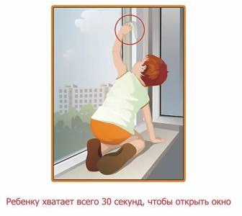
С наступлением лета Всем родителям необходимо внимательнее отнестись к безопасности ребенка дома.
Окна обычной городской квартиры могут нести реальную угрозу жизни ребёнка. Дети не испытывают страха высоты и беспечно выглядывают из окон, рассматривая окружающий мир. С приходом теплых дней множество детей по всей России пострадали от падения с высоты. Трагические случаи происходят в момент, когда родители на минуту отвлеклись или ребенок, случайно играя у окна, оступился, возможно, опираясь на непрочное крепление москитной сетки.
Не оставляйте детей без присмотра в комнате, где открыты окна, а также там, где они могут открыть их сами! Пока ребенок находится в помещении, открываете окна только в режиме «проветривание»
Поставьте на оконные ручки стопоры, не позволяйте открывать окно настежь, или снимите и уберите ручки, чтобы ребенок не мог открыть окно сам. Объясните детям, что открытое окно — это опасно, предупредите, что на сетку опираться нельзя. Малышам надо регулярно напоминать об опасности, когда они оказываются рядом с подоконником и пытаются на него забраться. Не оставляйте возле окон предметы или мебель, которые могут послужить ребенку ступенькой для того, чтобы залезть на подоконник. Никогда не рассчитывайте на москитную сетку! Она не предназначена для защиты от падений. Ребенок чувствует себя за ней в безопасности и опирается как на окно. Даже самые качественные сетки не способны выдержать напор и вес ребенка.
Ежегодно отмечается рост несчастных случаев, которые связанны с выпадением маленьких детей из окон.
Многие родители прекрасно понимают опасность, которая грозит их детям от открытых настежь окон, но забывают о том, что открытое окно может оказаться смертельно опасным для ребёнка. Иногда, даже несколько секунд наедине с раскрытым окном могут привести к непоправимым последствиям.
По печальной статистике чаще всего из окон выпадают дети в возрасте от года (когда ребёнок только начинает ходить) и до 5-6 лет. Родителям необходимо быть более бдительными и следить за детьми в квартирах, не оставлять их без присмотра в помещениях с открытыми окнами. Некоторые родители разрешают своим детям играть на подоконниках. Ребенок должен знать и понимать, что подоконник не место для игр и развлечений! Элементарные меры безопасности и ваша бдительность помогут сохранить жизнь и здоровье ваших детей!
Уважаемые родители, запомните основные правила, чтобы не допустить гибели вашего ребенка!

